עדכונים ספטמבר 2025

=
עדכון 28 לאוגוסט 2025.
החלפתי את הקונטקטור ב SSR ל DC ל150 אמפר 600 וולט (הזמנה מנשה...5 לאוגוסט 2025 https://vi.aliexpress.com/item/4000085638280.html כ15$ ליחידה)
של חברת COG דגם
ZGT-150 DD
החיבור בהתאם לדף הוראות שהגיע עם הממסר העומס מחובר על קו המינוס
בדקתי בפסק מעבדה ומיתג מתח של פחות מ4 וולט.
עבד בסדר עם הטבעת עד מתח של כ250 וולט וגם כשלחצן הטעינה לחוץ כל הזמן. אבל אז (כנראה אחרי שהפעלתי בקרוב ל 300 וולט) במפתיע הפסיק לעבוד – נראה שבמצב קצר (אין טעינה בכלל) והלד לא דולקת בחיבור מתח –(אבל הכניסה צורכת כ20 מ"א בחיבור ישר וכ60 בחיבור הפוך).
צריך לבדוק !!! ואולי לעבור לSSR הענק ל400 אמפר 600 וולט (https://vi.aliexpress.com/item/4000295716219.html) למרות שאם הבעיה המתח של מעל 600 וולט ו/או פריצה של הבידוד האופטי זה לא יעזור).
בנוס, החלפתי את נגד הטעינה ל500 אוהם (100 וואט) עם דיודה רק של 5 אמפר (הקודמת הייתה ל10) אבל למתח 700 וולט.

בהסתכלות על דפי הנתונים (http://www.cnchog.com/products/ssr-120dd-150dd-ID206.html)
הבעיה אולי שהבידוד האופטי הוא של 500 וולט ואולי הפולס בתהודה גבוה יותר – השאלה אם ניתן לקטום את המתח המתפתח. מצד שני ההפעלה נעשתה עם סוללות "צפות" לחלוטין .
והבעיה שגם ה SSR ל400 אמפר הוא עם בידוד אופטי ל 500 וולט בלבד. ...
הרכבתי לנסיון את הממסר ל100 אמפר עד 220 וולט DC (JGX-100DD, נרכש 3/7/2025) ומתברר שכשהמתח על הקבל מתקרב (אפילו לא מגיע..) ל200 וולט הוא "נעצר" ואין יותר טעינה – כנראה זליגה ו/או הגנה. – לא מתאים.
הרכבתי את הSSר הענק ל400 אמפר 600 וולט. הגעתי פעם אחת לכמעט 300 וולט ועבד בסדר – חייבים אבל להריץ כמה מאות פעמים).

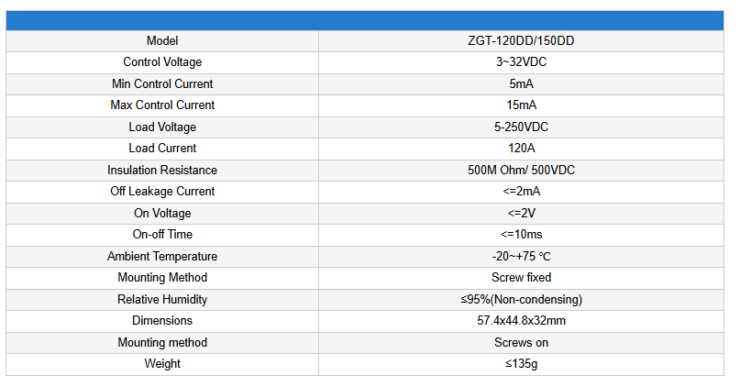

הפעלתי שוב עם ה SSS הענק. וניסיתי למדוד זרם עם השנאי האינדוקטיבי שהשתמשתי קודם , עם נגד ה20 אום ועם מיגי סקופ דיגיטלי נייד FY02 כ35$, הזמנה מנשה 13/8/2025 .
https://vi.aliexpress.com/item/1005009504402313.html
די זבלי קשה להגיע לעבודה בדגימה בודדת. הייתי צריך לעצור בדיוק אחרי הפולס אבל בטעינה ל כ295 וולט ראיתי את הנדנודים למשך כ200-250 מילי שניה ושיא של כ5 וולט – די דומה למה שראיתי בהפעלה בקונטקטור

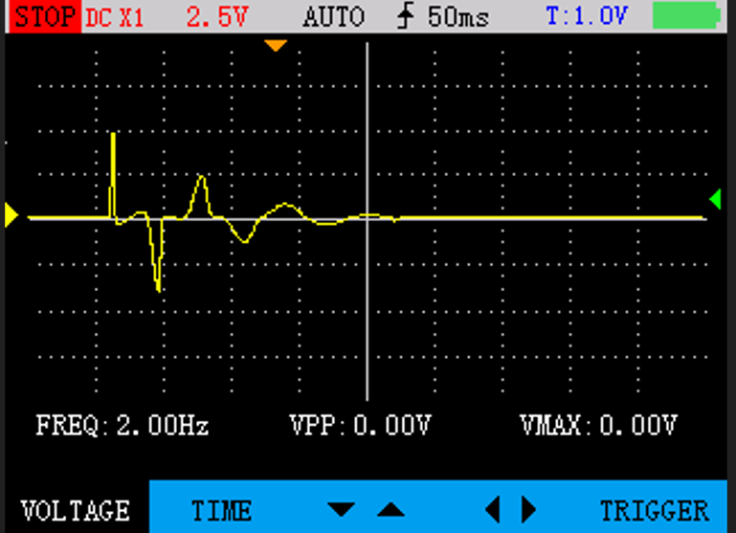

===
עדכון 2 ליולי 2025.
סידרתי את ה SETUP שגינאדי הכין.
סליל מחובר בחוטי חשמל חום (פזה, פלוס) וכחול (אפס,מינוס) גמישים עבים (4 מממ"ר) ל
קבל ה 4700 מיקרו 400 וולט (מינוס חוט כחול)
קונטקטור 3X40 אמפר חוט חום (שלושה מגעים מחוברים במקביל בגישורים מחוט חום עבה גמיש) ,
מד מתח אנלוגי + - 1500 וולט צמוד לקבל חוטים דקים (1.5 ממ"ר)
דיודה 10 אמפר 600 וולט בטור לנגד הספק 1 קילואום 100 וואט מורכב על גוף קרור. עם מחבר מהיר לפלוס של הקבל (חוט 1.5 חום ).
זוג חוטים 1.5 (כחול ישירות למינוס קבל, חום לאנודה של הדיודה) עטופים שרוול שחור לקופסת פיקוד.
זוג חוטים 1.5 (כחול וחום) לפיקוד קונטקטור שרוול ירוק.
קופסת פיקוד – קופסת חשמל קטנה, שני לחצני האפקונטרול :
לבן\שקוף לחיבור פזה 220 ווולט לחוט חום לדיודה.
ירוק לחיבור פזה 220 ווולט לחוט חום ללפיקוד קונטקטור – בעתיד אולי יוחלפו לפיקוד SSR במקום הקונטקטור במתח נמוך\ארדווינו.
עובד בסדר, טעינה איטית כ10 שניות להגיע ל 300 וולט, קשה לדעת אם הנגד מתחמם (בסימולציית הספייס ההספק עליו מתחיל בקפיצה לכ140 וואט, התנדנדות למשך כשליש שניה וירידה אקספוננציאלית מ 60 וואט לכ10 וואט אחרי 5 שניות
ולכמעט אפס אחרי כ 9.5 שניות.
----- --
תכנון למדידת זרם בסקופ.
שנאי\פריט ניתן לפתיחה למדידת זרם 400A(5A), הזמנה יוסי 28/2/2024, כ12$. מיועד ל AC אבל בגלל שהנידנוד הוא בכ60 הרץ סביר שיעבוד.
תכנון ל10 וולט ל100 אמפר. כלומר 10 וולט ל5 אמפר (ל400 אמפר בראשוני\חוט) , נגד אמור להיות כ 2 אוהם בלבד. מדדתי בסקופ ברגישות של 100 מיליוולט למשבצת. זרם קצר של ספק מעבדה (כ4.5 אמפר רצוף) בהעברת חוט בודד דרך השנאי, קפיצת מתח של כ 440 מיליוולט למשך 12 מיקרו שניה (אולי הגנה\הגבלת זרם של הספק) בלבד. ואז ירידה אקספוננציאלית (במשך כ 20 מיקרושניה) לכ120מיליוולט.
440 מיליוולט בנגד 2 אוהם – 0.22 אמפר במשני, כ17.6 אמפר בראשוני
120 מיליוולט בנגד 2 אוהם – 0.06 אמפר במשני, כ4.8 אמפר אמפר בראשוני - הגיוני .
בכללי צריך להכפיל את קריאת המתח ב40 לקבל את הזרם בראשוני\חוט
הגבלתי זרם ל2 אמפר . בערך אותה קפיצה ה10 מיקרושניה וירידה ל כ55 מיליוולט, 2.2 אמפר, גם הגיוני.
זרם של 100 אמפר בפריקת קבל אמור לתת מתח של כ2.5 וולט
הרכבתי את השנאי על חוט כחול שבין הקבל לסליל. סקופ מכוון לחצי וולט למשבצת ויש רעשים\טריגר בהפעלת הקונטקטור.
טענתי ל200 וולט , אבל לא הצלחתי לראות זרם (של עשרות אמפר..) למשך מילישניות . לפי הסימולציה אמור להיות 50 אמפר – רואים רק את הרעש של הקונטקטור – והוא נקלט כנראה בחוטים בלי קשר לזרם דרך השנאי.
החלפתי את הנגד מ2 אוהם ל100 אוהם מתחילים לראות את הנידנודים\זרם בסליל.
טענתי לכ200 וולט. .
כ1 וולט זמן מחזור 60 מילישניה. התדר בסדר, אבל הזרם נמוך מהסימולציה.
1 וולט ב100 אוהם = 0.01אמפר במשני, = 0.8 אמפר בלבד בחוט... וגם הדעיכה כולה פחות מ150 מילישניה.. כנראה שההתנגדות הטורית הכוללת (גם של הקבל והקונטקטור) גדולה בהרבה מחצי אוהם... רואים גם השהיה של כ100 מילישנית מהטריגר עד הזרם – כנראה זמן תגובה של הקונטקטור.
חזרתי על ההפעלה במתח קרוב ל 300 וולט – המתח הנמדד עלה ל1.3 וולט. זרם של 1 אמפר ... גם מאד מאד נמוך.. זמן הדעיכה כ200 מילי שניה.
ואולי פיספתי חצי מחזור ראשון . ההשהיה מהטריגר רק כ80 מילישניה ושיא המתח 2.1 וולט (1.7 אמפר) ואולי אפילו יותר כי רואים פולסים שנקטמים ב3 וולט (2.4 אמפר ???? כנראה הסקופ. )
החלפתי לנגד 20 אוהם , יחס מכפלה 4 (4 אמפר לוולט). קשה להפריד בין הרעשים לבין מדידת הזרם עצמה ו/או צורת הפולסים לא סינוסיות. אבל בכללי המתח השיאי 4.5-5.5 וולט כ 20 אמפר בלבד.. זמן מחזור 60 מילישניות
נראה גם שזמן ההשהיה מהטריגר (כנראה הפעלת הקונטקטור) הוא פחות מ 20 מילישניה.
מדידת מתח על נגד 20 אוהם מחובר לשנאי מדידת זרם 400A/5A. טעינת קבל ל 300 וולט

כיול\בדיקת המדידה בנגד 20 האום עם הספק.
מתח 2.5 וולט
הגבלת זרם מרבית – שיא של 3.3 וולט (זרם 13.2 אמפר) למשך 60 מיקרו (פעולת הגבלה זרם ספק). מתח קבוע 0.64 וולט (2.56 אמפר, נמוך, אמור להיות 4.42 אמפר !!) .
הגבלתי זרם ל 2 אמפר – השיא לא השתנה כמעט אבל הזרם אחריו ירד לכ0.3 וולט (1.2 אמפר)
אולי באמת יש אי דיוק בפקטור 2 בערך – כלומר הזרם בסליל היה 40-50 אמפר בשיא. עדיין סביר מאד ל SSR.

מדידת מתח על נגד 20 אוהם מחובר לשנאי מדידת זרם 400A/5A. זרם קצר בספק מעבדה, הגבלת זרם ל 2 אמפר טעינת קבל ל 300 וולט
זרם השיא במדידה לסליל הוא בערך פי 16 מהמתח במדידת זרם קצר 2 אמפר בספק (כ5 וולט לעומת 0.3 וולט) ובטח לא יותר מפי 20. כלומר הזרם בסליל כנראה פחות מ 40 אמפר – סביר שאפשר SSR ל40 אמפר.
תדר הנידנודים מתאים לסימולציה\חישוב כך שההשראות (והקיבול) כנראה נכונים. אבל זמן הדעיכה קצר יותר – וצורת הגלים מאד לא סינוסית
לסיכום כנראה שההתנגדות הטורית הכוללת גדולה משמעותית מ0.5 אוהם ויש אלמנטים ריאקטיביים נוספים (השראות בקבל, קיבול בסליל...)

===
יוני 2025
גינאדי ליפף סליל על בוביבנה במידות ...
משישה חוטים מקבילים קוטר 1 מ"מ , שפורקו מסלילי אב טיפוס של מוצג מאיץ מעגלי תע' אנרגיה.

חישבתי באקסל בספריה
I:\Bloomfield\Exhibits\רעיונות לתערוכות חדשות\אנרגיה\פיתוח מוצגים מינואר 2024\מאיץ מעגלי\חישובי סלילים

קוטר חיצוני כ205-210מ"מ , פנימי קשה לדעת אבל לפי מיקומי יציאת חוטים כ70 מ"מ לפחות גובה 45 מ"מ.
6 חוטים בקוטר 1 שווי ערך לחוט אחד בקוטר גדול פי שורש 6 (2.45) 2.45 מ"מ. הצבתי חוט בקוטר כזה בחישובים וניסיתי מקדמי צפיפות שונים (0.9-1.2)
אורך מחושב יוצא כ190-250 מטר. ובגלל שבאמת נשארה שארית של כמה עשרות ליפופים מהבובינות של דגם סליל המאיץ שפורקו (בהן היו כ 280-290 מטר) - הגיוני.
משקל מחושב 1.3-1.8 קילוגרם
התנגדות מחושבת 0.7-0.9 אוהם
השראות מחושבת במחשבון שבאתר https://accelinstruments.com/Magnetic/Magnetic-field-calculator.html
19-34 מיליהנרי, קוטר חיצוני 230 (בכל הערכים שהענסתי כי מספר ליפופים חושב על סמך מקדם הצפיפות..) התנגדות דומה לחישוב באקסל.

מדידה בפועל של הסליל במד השראות : 16.7 מיליהנרי (1 קילו הרץ), 15.88 (10 קילו הרץ) , 27.3 (100 קילו הרץ), 16.8 (100 הרץ), התנגדות 0.75 אוהם.
ברב מודד רק 0.5 אוהם ? בשני מודדים (אם חוטי מודד עבים !!) גינאדי מדד\רשם 0.6 אוהם ו17 מיליהנרי. הגיוני
משקל כולל (בובינה) 8.4 קילו (מאזני מזוודות) .

זרם DC מקסימאלי בהנחת טעינה ל 300 וולט הוא 600 אמפר, אבל בגלל ההשראות צריך לחשב מעגל RLCץ
הקבל (שכנראה מספיק כי גינאדי הפעיל בפעל וצינור אלומיניום קצר במשקל ... קפץ לגובה של כמעט 3 מטר) הוא ה 4700 מיקרו פראד, 400 וולט כמו בטבעת הקופצת מתערוכת אנרגיה.

תדר תהודה יוצא כ 18.3 הרץ. כ60 מילישניה זמן מחזור כ 27 מילישניות חצי מחזור.
הרצתי סימולציות ראשוניות בספייס. מתח 400 וולט
שיאי הזרם מגיעים ל100 אמפר !!! (בהנחת רק התנגדות טורית של 0.5 אוהם). זמן מחזור הנידנוד אכן כ60 מילישניה , נראה הגיוני...
ב300 וולט שיא הזרם יורד ל כ80 אמפר.
זמן דעיכת הנדנודים כ רבע שניה – כדאי שזמן סגירה הקונטקטור יהיה כחצי שניה.

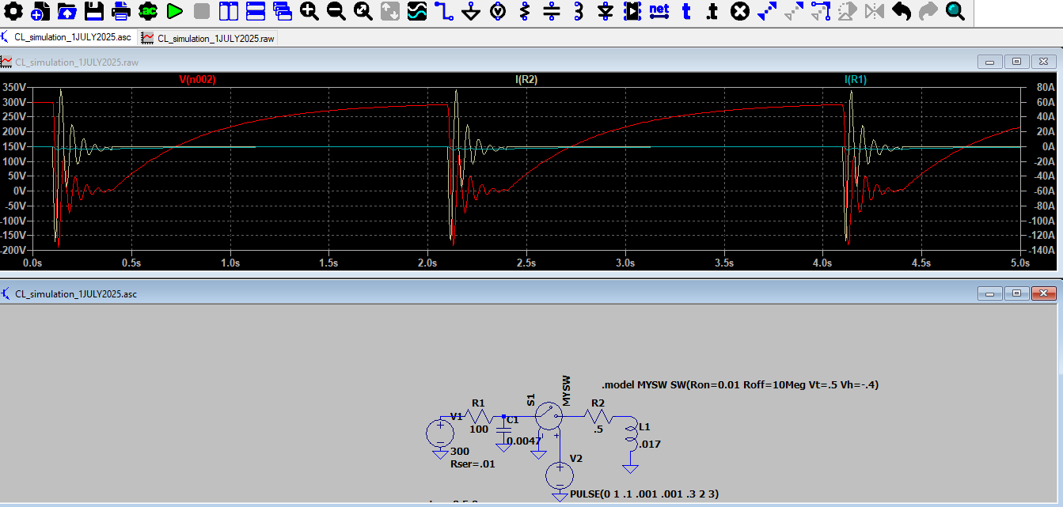

הבעיה (אולי) שעל הקבל מתפתח מתח הפוך בזמן הנידנודים.
במוצג המקורי הייתה דיודת הגנה על הקונטקטור – צריך לסמלץ לראות מה עושה.
מידות קטע צינור האלומיניום , אורך 90, קוטר חיצוני 50, פנימי כ45, ע"ד 2.5 , משקל בשקילה 72.9 גרם

